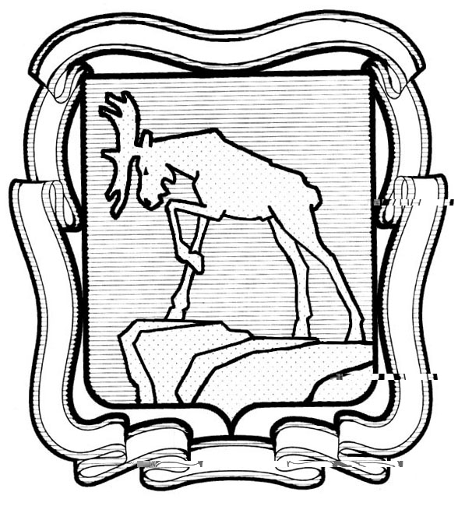

СОБРАНИЕ ДЕПУТАТОВ МИАССКОГО ГОРОДСКОГО ОКРУГА
ЧЕЛЯБИНСКАЯ ОБЛАСТЬ
СОРОК ПЕРВАЯ СЕССИЯ СОБРАНИЯ ДЕПУТАТОВ МИАССКОГО ГОРОДСКОГО ОКРУГА ПЯТОГО СОЗЫВА

РЕШЕНИЕ №6
от 03.08.2018 г.

О внесении изменений в Решение Собрания депутатов Миасского городского округа от 25.03.2016 г. №3 «Об утверждении Положения «О порядке организации и проведения публичных слушаний в Миасском городском округе»

Рассмотрев предложение исполняющего обязанности Главы Миасского городского округа Г.М. Тонких о внесении изменений в Решение Собрания депутатов Миасского городского округа от 25.03.2016 г. №3 «Об утверждении Положения «О порядке организации и проведения публичных слушаний в Миасском городском округе», учитывая рекомендации постоянной комиссии по вопросам законности, правопорядка и местного самоуправления, в соответствии с Градостроительным кодексом Российской Федерации, руководствуясь Федеральным законом от 06.10.2003 №131-ФЗ «Об общих принципах организации местного самоуправления в Российской Федерации» и Уставом Миасского городского округа, Собрание депутатов Миасского городского округа
РЕШАЕТ:
- Внести следующие изменения в Решение Собрания депутатов Миасского городского округа от 25.03.2016 г. №3 «Об утверждении Положения «О порядке организации и проведения публичных слушаний в Миасском городском округе», а именно: в утвержденном данным Решением Положении «О порядке организации и проведения публичных слушаний в Миасском городском округе»:
- пункт 6 изложить в следующей редакции:
«6. На публичные слушания должны выноситься:
1) проект Устава Миасского городского округа, а также проект муниципального нормативного правового акта о внесении изменений и дополнений в данный Устав, кроме случаев, когда в Устав Миасского городского округа вносятся изменения в форме точного воспроизведения положений Конституции Российской Федерации, Федеральных законов, конституции (устава) или законов субъекта Российской Федерации в целях приведения данного Устава в соответствие с этими нормативными правовыми актами;
2) проект местного бюджета и отчет о его исполнении;
3) проект стратегии социально-экономического развития муниципального образования;
4) вопросы о преобразовании муниципального образования, за исключением случаев, если в соответствии со статьей 13 Федерального закона от 06.10.2003 №131-ФЗ «Об общих принципах организации местного самоуправления в Российской Федерации» для преобразования муниципального образования требуется получение согласия населения муниципального образования, выраженного путем голосования либо на сходах граждан.»;
2) исключить пункты 8, 9, 10.
2. Настоящее Решение вступает в силу со дня опубликования.

3. Настоящее Решение опубликовать в установленном порядке.

4. Контроль исполнения настоящего Решения возложить на постоянную комиссию по вопросам законности, правопорядка и местного самоуправления.

Председатель Собрания депутатов Е.А. Степовик

Исполняющий обязанности
Главы Миасского городского округа Г.М. Тонких

